Домашнее задание от 02.02.23
Для групп В, Г.
9.02 - нотный диктант по малой октаве.
- Половинная длительность.
Половинная длительность в два раза длиннее четверти, соответственно в четыре раза длиннее восьмушки. А значит исполнять её тоже нужно ещё длиннее. У половинной ритмослог - "БОМ". При чтении ритма на половинную длительность нужно делать ОДИН длинный хлопок и продливать ритмослог на ДВА шага. Так как шагаем мы сейчас четвертями, то есть каждый шаг (доля) = четверти по своей длительности.
Половинная.
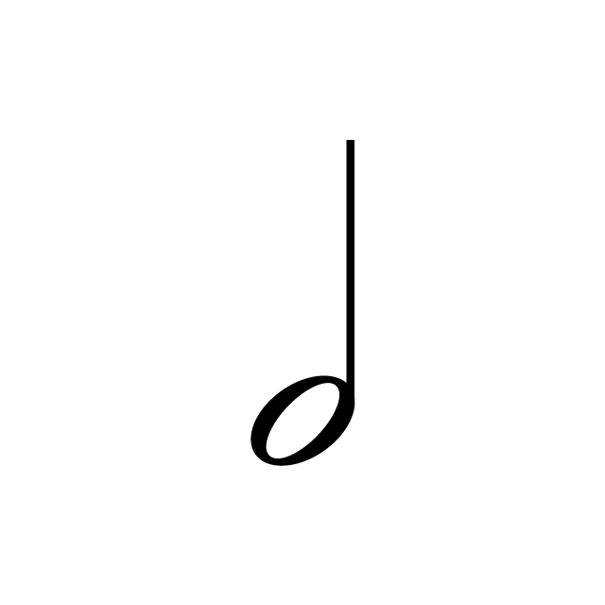
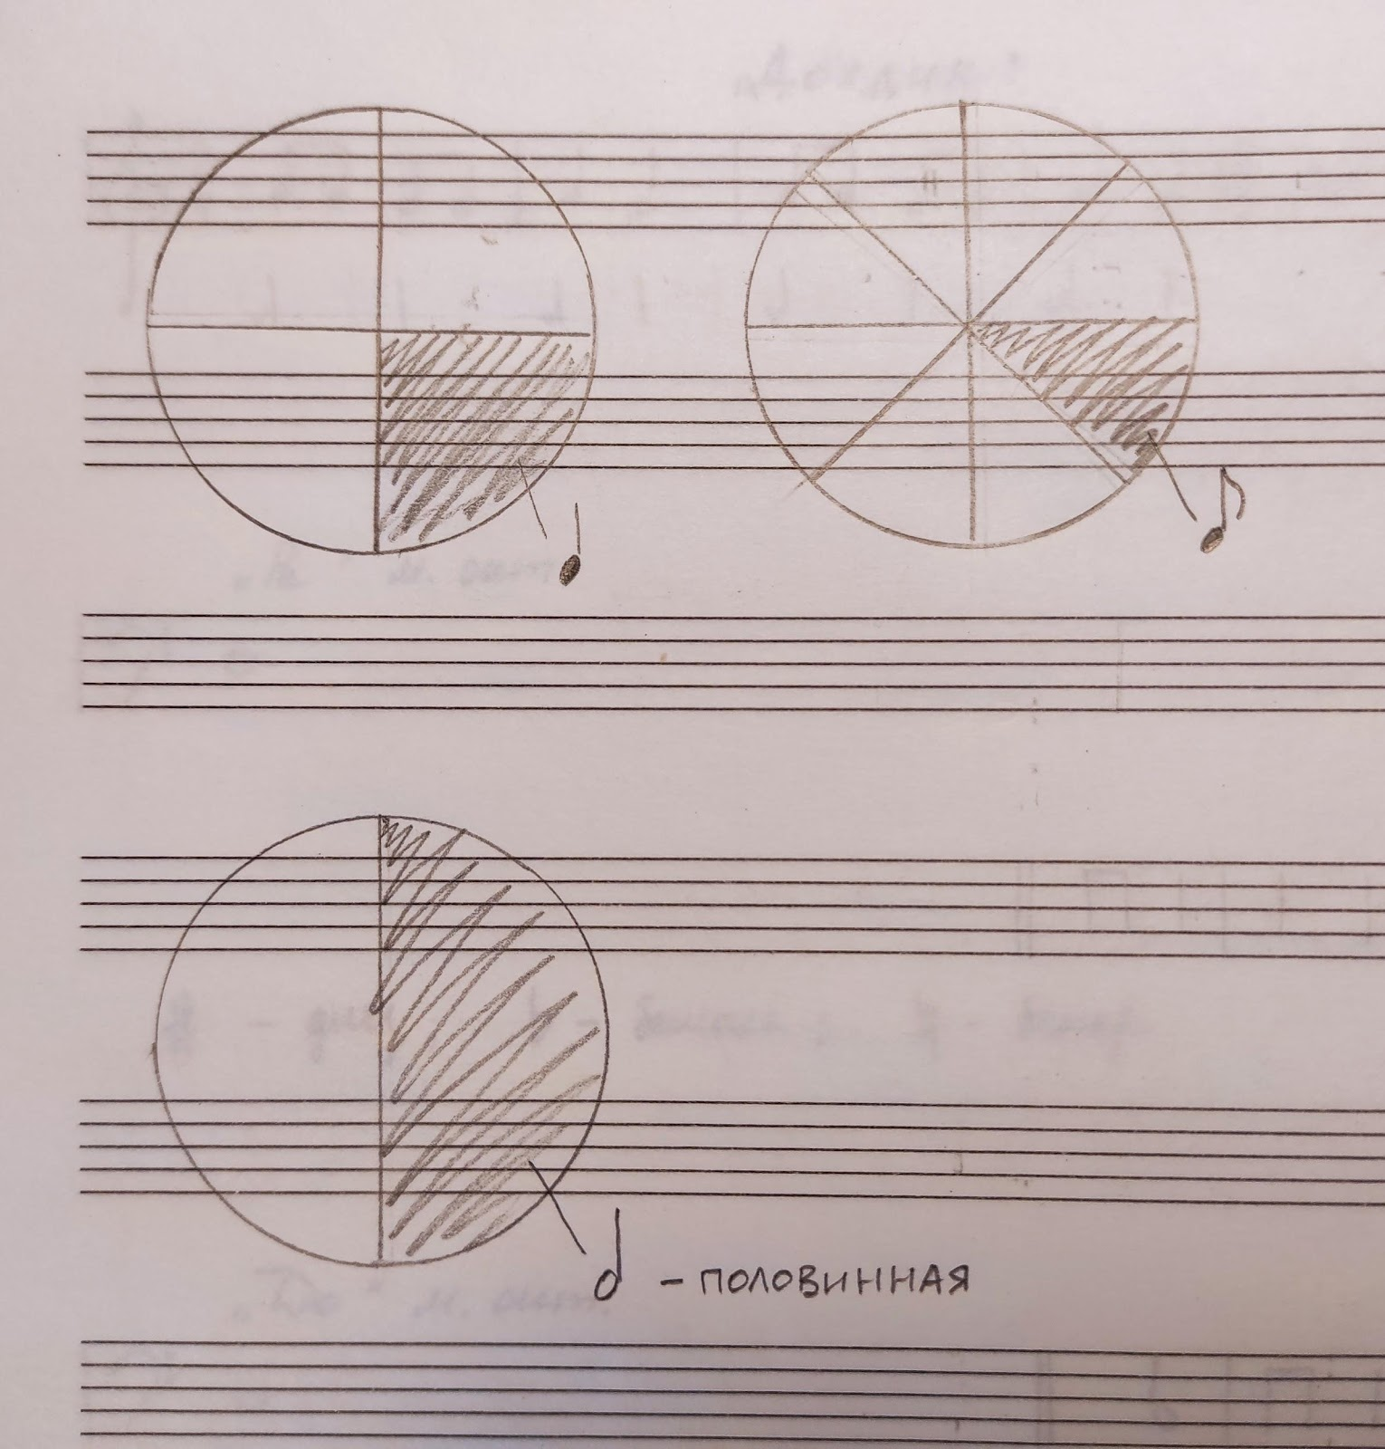
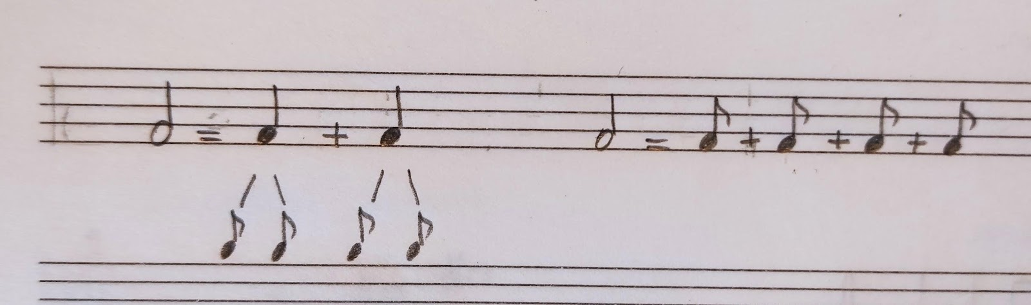
Пропишите эту длительность в тетради НА ЛИНЕЕЧКАХ ещё одну строчку:
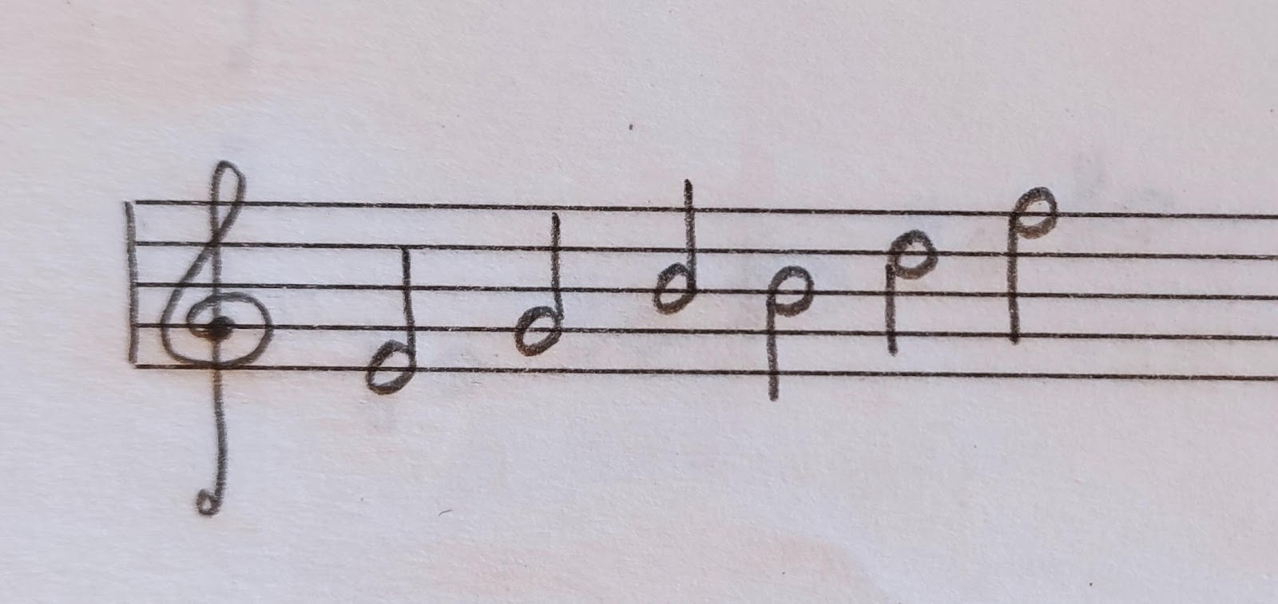
И МЕЖДУ ЛИНЕЕЧЕК ещё одну строчку:
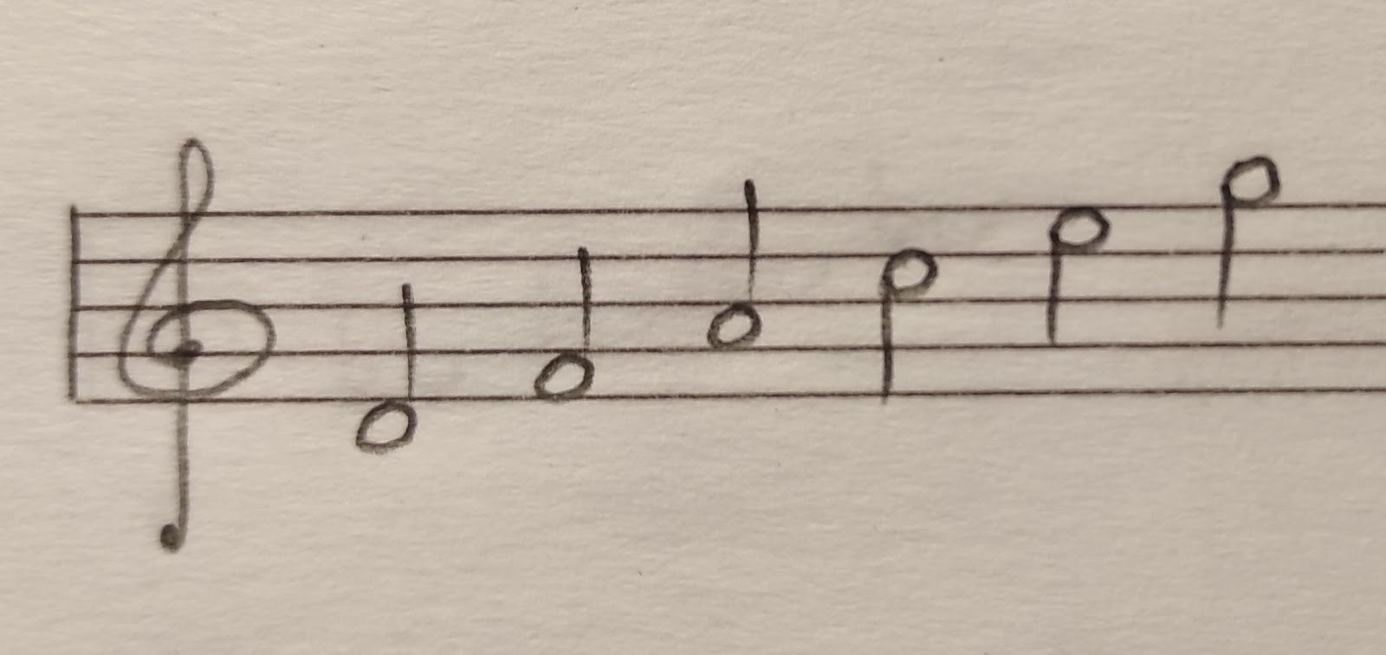

- Ритм.
К этому заданию будет прилагаться видео, где я покажу, как нужно исполнять разные длительности с хлопками и ритмослогами на ровные шаги. Пробуйте вместе с детьми выполнять это задание дома, чтобы у ребёнка закреплялось правильное представление о каждой длительности.
Видео отправлю в беседу завтра.
Исполнить следующие ритмические рисунки:
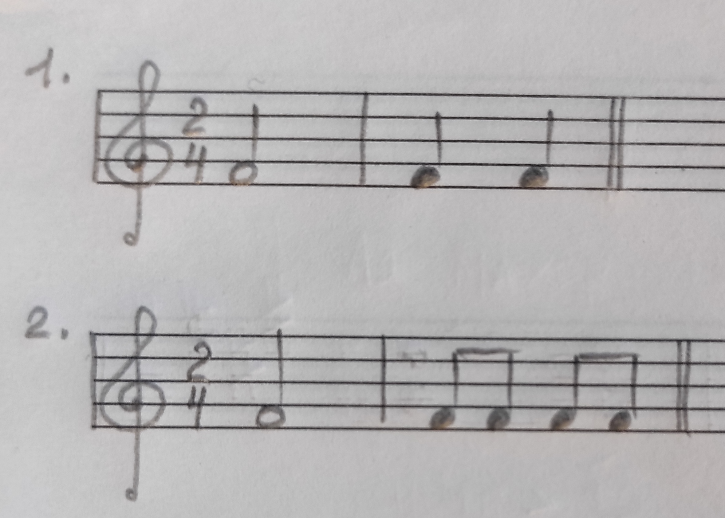
- Упражнение с октавами.
Повторите упражнение на запоминание октав. Сначала сыграйте все октавы от первой в сторону низкого регистра до большой октавы, а затем все октавы, которые и прошли. То есть от первой октавы сыграть октавы верхнего регистра, а затем от первой октавы в сторону низкого регистра и закончить упражнение на первой октаве. Учитесь легко находить первую октаву, так как в дальнейшем в основном будем работать в ней.
- 1 - м - большая - 1;
- 1 - 2 - 3 - 4 - 5 - 1 - м - большая - 1

